**Databases Laboratory Work Nr.4** Mamaliga Dumitras FAF-191

**Title: INSTRUCTIUNEA SELECT TRANSACT-SQL**

**Prerequisites:** SQL Server Management Studio

**Objectives:** Studierea elementelor de baza ale limbajului Transact-SQL, a structurii instructiunii SELECT si a tipurilor de functii utilizate in interogari. In afara de aceasta, se trateaza aspectele de utilizare a interfetei Editorului de lnterogari pentru crearea si gestiunea interogarilor

**Tasks:**

**Sa se scrie interogarile in limbajul SQL si sa se afiseze raspunsurile la aceste interogari:**

1. Aflafi toate datele despre grupele de studii de la facultate.

2. Sa se obtina lista disciplinelor in ordine descrescatoare a numarului de ore.

3. Aflati cursurile (Disciplina) predate de fiecare profesor (Nume_Profesor, Prenume_Profesor) sortate descrescator dupa nume si apoi prenume.

4. Afisati care dintre discipline au denumirea formata din mai mult de 20 de caractere?

5. Sa se afiseze lista studentilor al caror nume se termina in ,,u"

6. Afisati numele si prenumele primilor 5 studenti, care au obtinut note in ordine descrescatoare la al doilea test de la disciplina Baze de date. Sa se foloseasca optiunea TOP ... WITH TIES.

7. in ce grupa (Cod_ Grupa) invata studentii care locuiesc pe strada 31 August?

8. Obtineti identificatorii si numele studentilor, ale examenelor sustinute in anul 2018.

9. Gasiti numele, adresa studentilor si codul disciplinei la care studentii au avut cel putin o nota mai mare decat 8 in 2018.

10. Gasiti studentii (numele, prenumele), care au obtinut la disciplina Baze de date (examen), in anul 2018, vreo nota mai mica de 8 si mai mare ca 4.

11. Furnizati numele si prenumele profesorilor, care au predat disciplina Baze de date, in 2018, si au evaluat vreun student cu nota nesatisfacatoare la reusita curenta.

12. Furnizati, in evidenta academica (reusita) a studentilor cu prenumele Alex, urmatoarele date: numele, prenumele, denumirea disciplinei, notele (inclusiv la probele intermediare) si anul la care au sustinut.

13. Aflati cursurile urmate de catre studentul Florea loan.

14. Aflati numele si prenumele studentilor, precum si cursurile promovate cu note mai mari de 8 la examen.

15. Gasiti numele si prenumele studentilor, care au sustinut examen atat la profesorul Ion, cat si la profesorul Gheorge in anul 2017 (folositi pentru nume clauza LIKE)

16. Furnizati numele si prenumele studentilor, care au studiat discipline cu un volum de lectii mai mic de 60 de ore, precum si profesorii (identificatorii) respectivi, care le-au predat.

17. Afisati numele si prenumele profesorilor, care au predat cel putin o disciplina studentului cu identificatorul 100.

18. Afisati numele si prenumele profesorilor, care au predat doar discipline cu o incarcare orara mai mica de 60 de ore.

19. Gasiti numele si prenumele profesorilor, care au predat discipline, in care studentul "Cosovanu" a fost respins (nota < 5) la cel putin o proba.

20. Afisati numarul de studenti care au sustinut testul (Testul 2) la disciplina Baze de date in 2018.

21. Cate note are fiecare student? Furnizati numele si prenumele lor.

22. Sa se obtina numarul de discipline predate de fiecare profesor (Nume_Profesor, Prenume _ Profesor).

23. Sa se obtina lista disciplinelor (Disciplina) sustinute de studenti cu nota medie de promovare la examen mai mare de 7, in ordine descrescatoare dupa denumirea disciplinei.

24. Sa se afiseze lista disciplinelor (Disciplina) predate de cel putin doi profesori.

25. In ce grupe de studii (Cod_ Grupa) figureaza mai mult de 24 de studenti?

26. Gasiti numele, prenumele si adresele studentilor si ale profesorilor care locuiesc pe strada 31 August.

27. Afisati studentii (identificatorii) care au sustinut (evaluare examen) la toate disciplinele predate de prof. lon.

28. Gasiti numele, prenumele si media grupei studentilor care au sustinut toate disciplinele predate de profesorii ce locuiesc pe strada 31 August.

29. Determinati numele si prenumele studentilor, care au sustinut examene cu o nota mai mica decat oricare dintre notele studentilor cu identificatorul l 00.

30. Cati studenti au studiat, deja, disciplina Baze de date in 2018 si 2019 si care este media lor la reusita curenta?

31. Furnizati numele si prenumele studentilor, care au avut mai mult de doua dezaprobari intr-un an la o disciplina.

32. Furnizati numele, prenumele si media notelor pe grupe pentru studenti

33. Gasiti numele si prenumele studentilor, care nu au luat nota. de promovare la reusita curenta la nicio disciplina.

34. Gasiti numele si prenumele studentilor, care nu au luat note de promovare (inclusiv note intermediare) la nicio disciplina.

35. Gasiti denumirile disciplinelor si media notelor pe disciplina. Afisati numai disciplinele cu medii mai mari de 7.0.

36. Gasiti numele, prenumele si adresele studentilor si ale profesorilor care locuiesc 'intr-o localitate. Sa se afiseze denumirea localitatii si numarul de locuitori inclusi 'in cele doua categorii. Datele se afiseaza 'in ordinea crescatoare a numarului membrilor din categoria mentionata anterior.

**Implementation:**

1. Aflafi toate datele despre grupele de studii de la facultate.

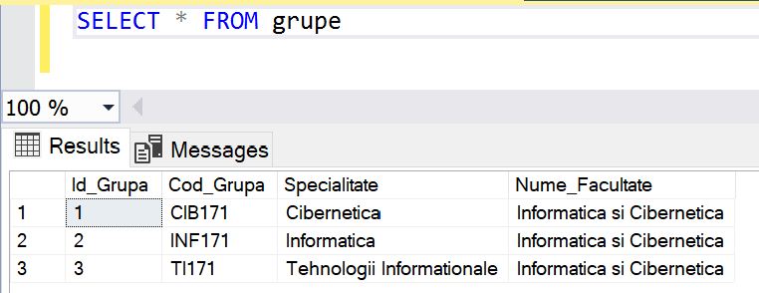

2. Sa se obtina lista disciplinelor in ordine descrescatoare a numarului de ore.

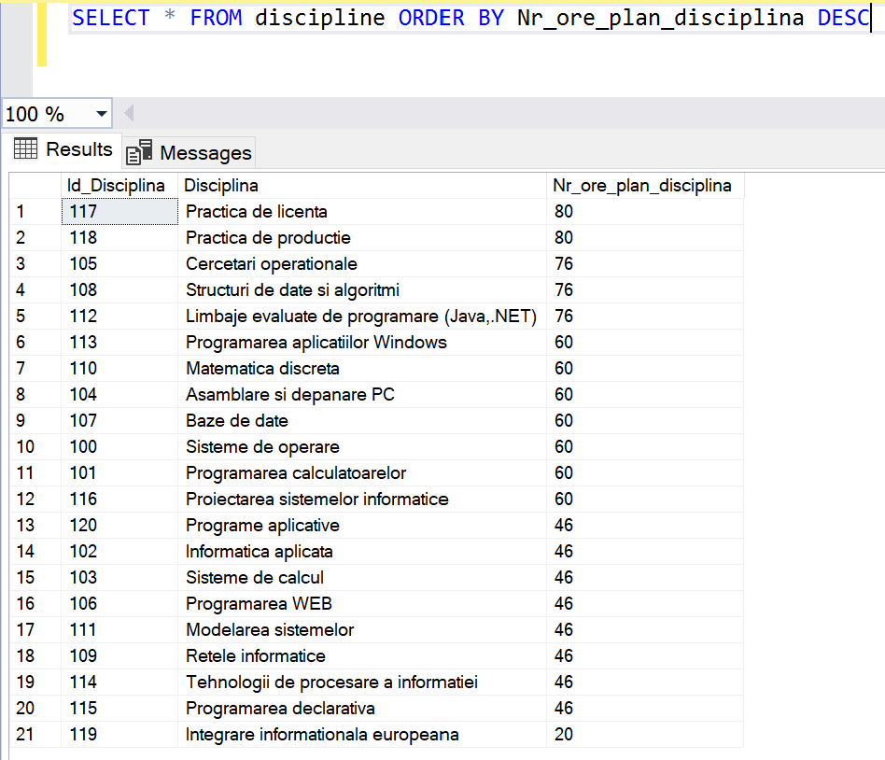

4. Afisati care dintre discipline au denumirea formata din mai mult de 20 de caractere?

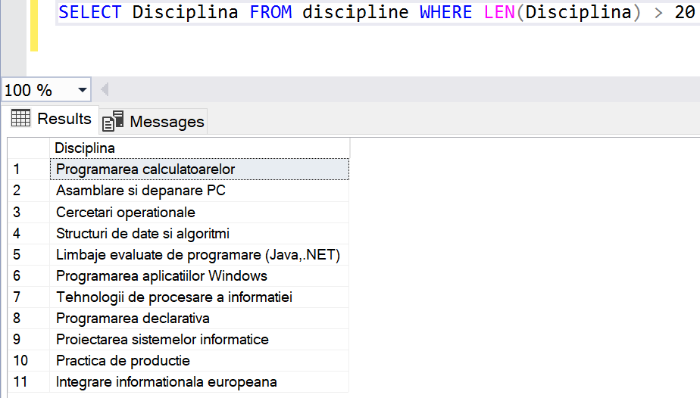

14. Aflati numele si prenumele studentilor, precum si cursurile promovate cu note mai mari de 8 la examen.

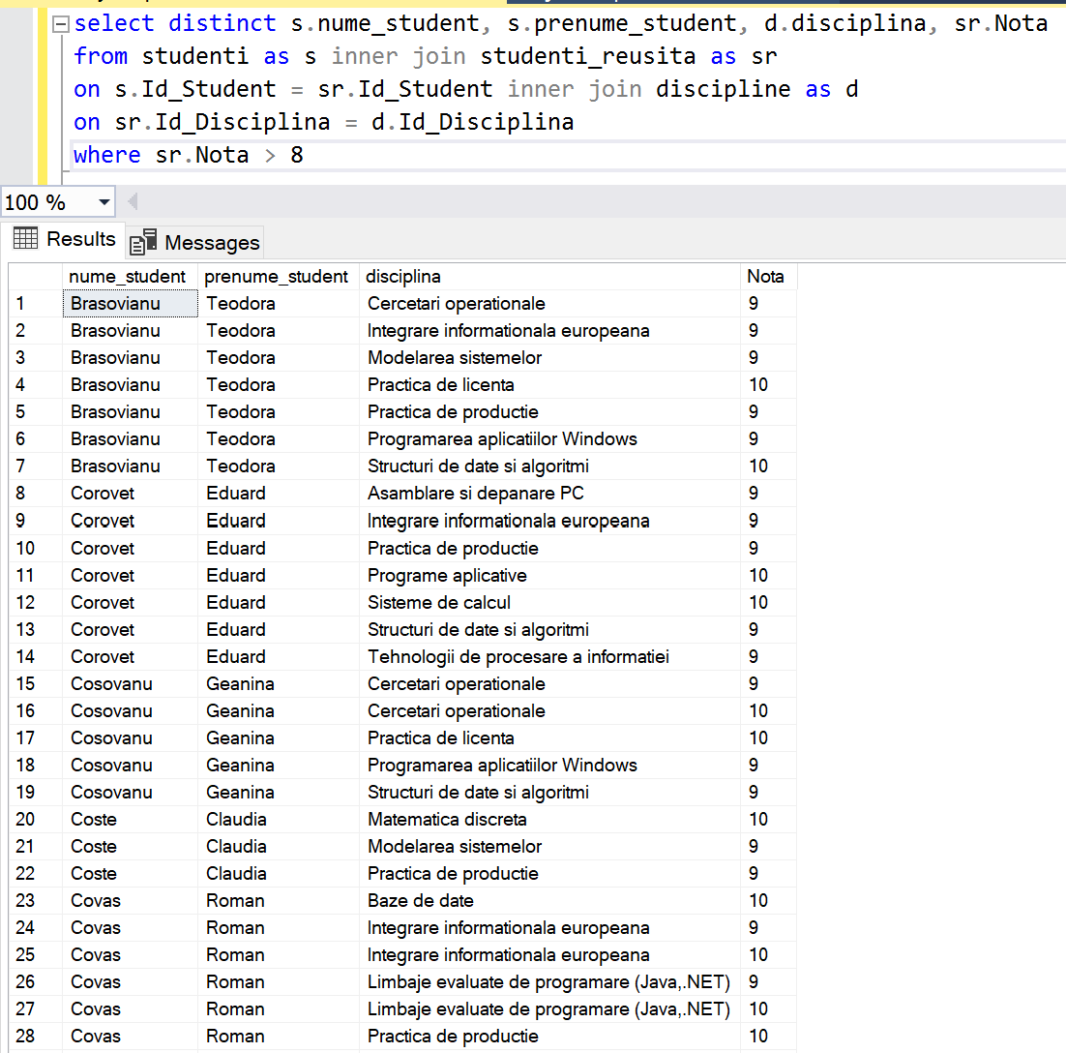

16. Furnizati numele si prenumele studentilor, care au studiat discipline cu un volum de lectii mai mic de 60 de ore, precum si profesorii (identificatorii) respectivi, care le-au predat.

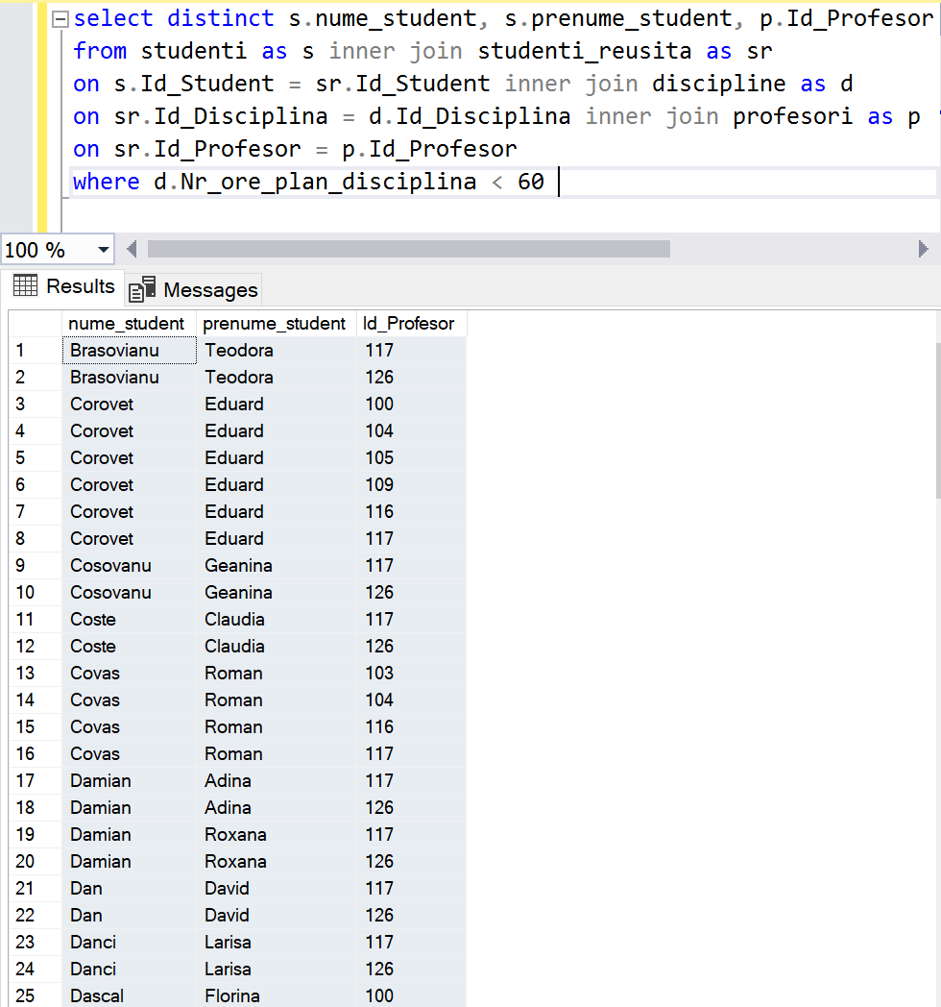

18. Afisati numele si prenumele profesorilor, care au predat doar discipline cu o incarcare orara mai mica de 60 de ore.

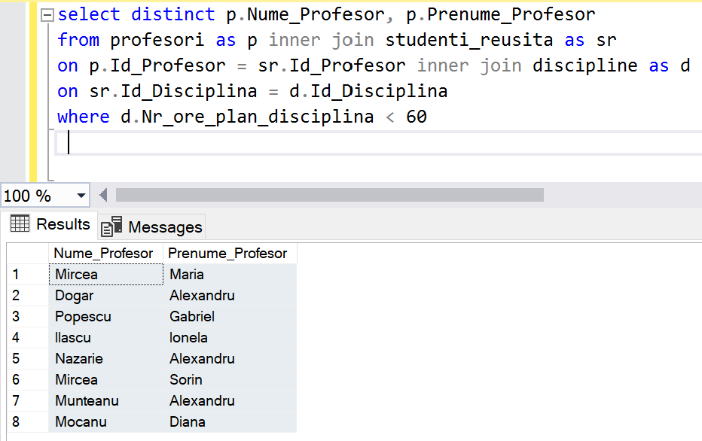

21. Cate note are fiecare student? Furnizati numele si prenumele lor.

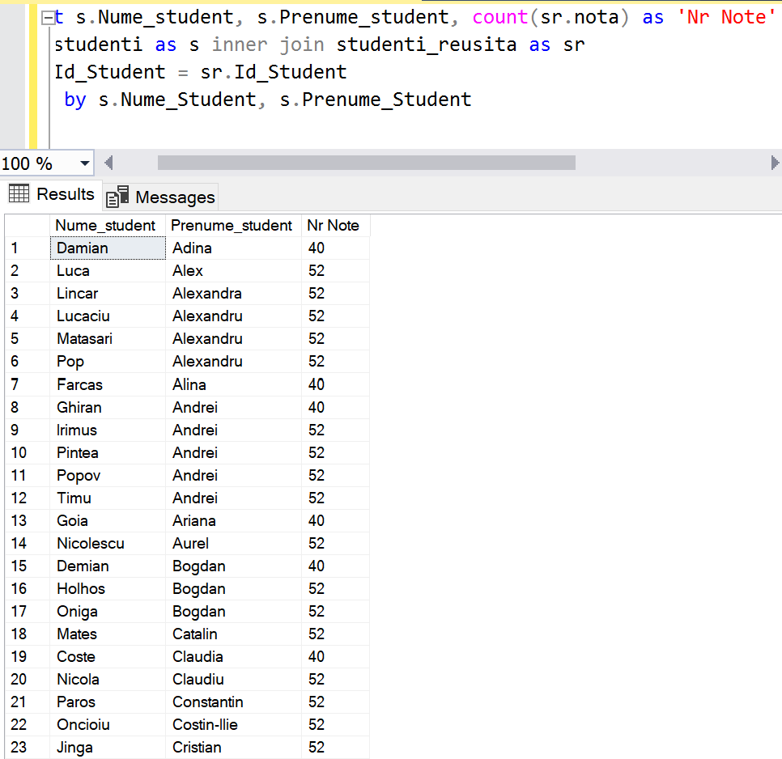

22. Sa se obtina numarul de discipline predate de fiecare profesor (Nume_Profesor, Prenume _ Profesor).

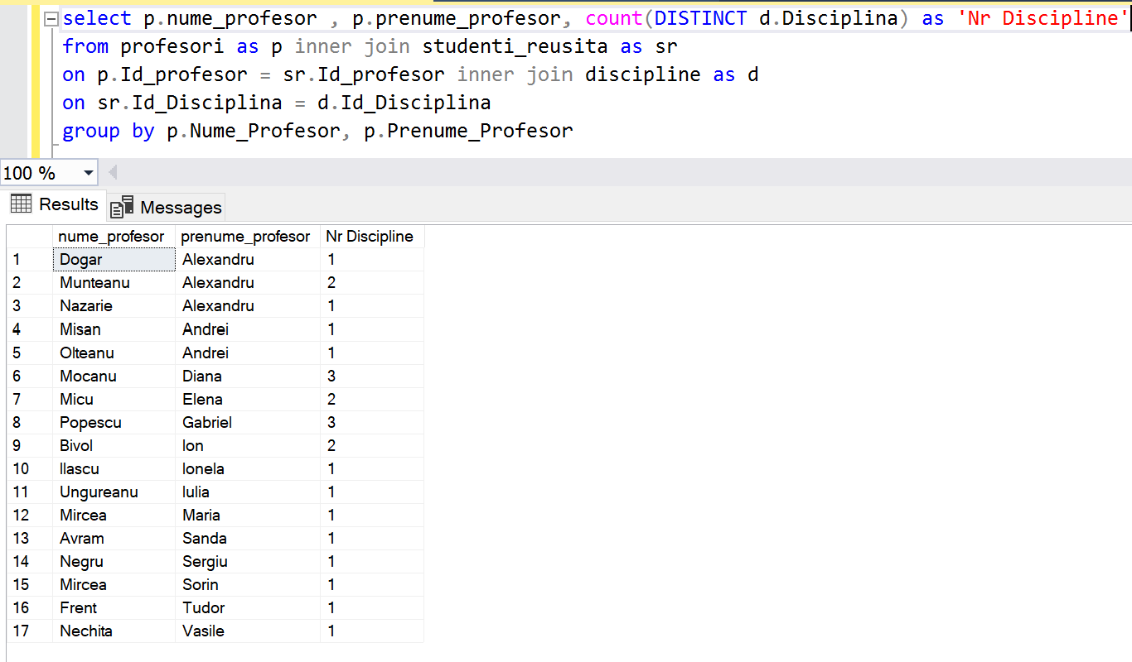

24. Sa se afiseze lista disciplinelor (Disciplina) predate de cel putin doi profesori.

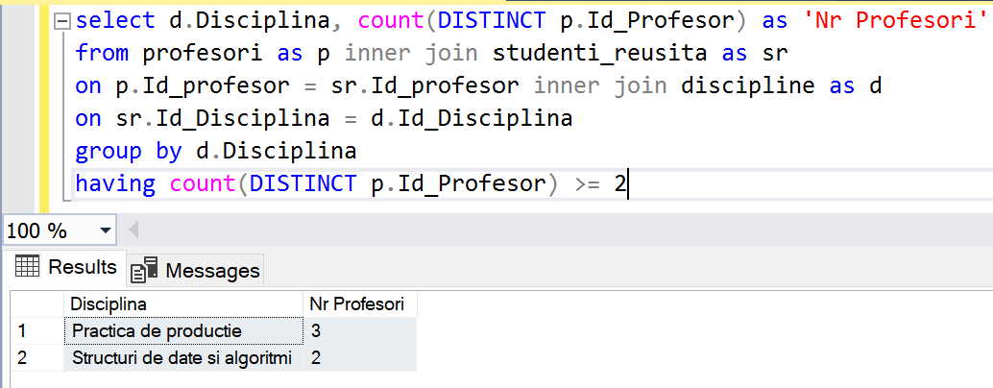

**Conclusion:**

In this laboratory work we learned some basic command of transact-SQL language (like select, where), we also learned some functions (avg, count, min, max etc) we had some practise work on a database to learn how to create queries and manipulate the data.